# ArtCam 利用灰度图制作浮雕

我们将使用用户资料素材文件夹下的 试雕灰度图.png 文件来生成一个浮雕刀路。

1 打开artcam 软件，截图用的是ArtCam 2011，其他版本操作方法类似，界面可能有所不同。

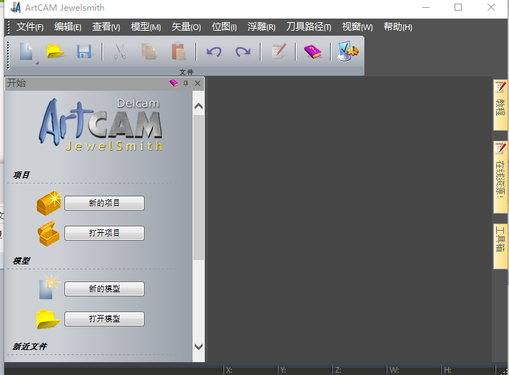

2 在菜单点选“文件->新的->通过图像”

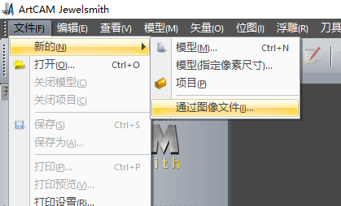

3 找到素材文件夹下的 试雕灰度图.png

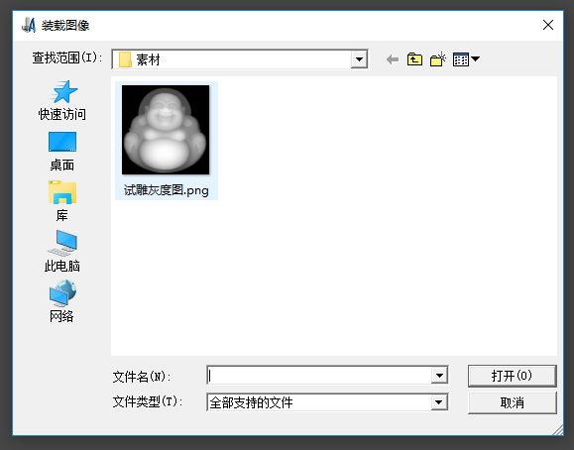

4 软件提示设置大小，要改变大小就点一下图像尺寸，输入高度或宽度，Z方向高度就是浮雕的高度（厚度）哦，设置好后点确认。

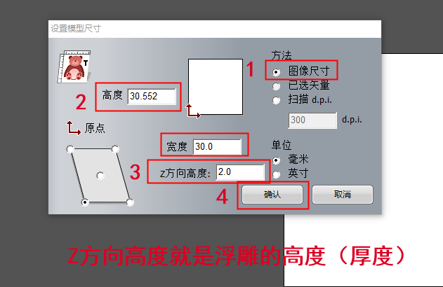

5，点选 三维查看，可以看到基本的效果图，按住鼠标中键移动鼠标可以换角度查看。

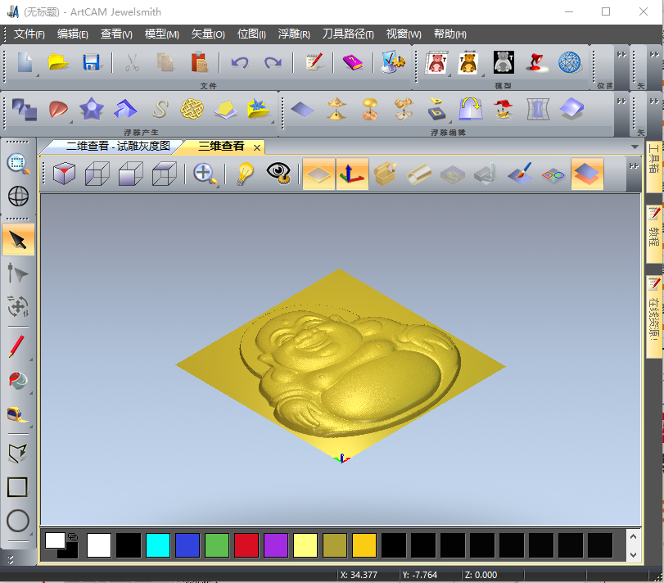

5 如果觉得浮雕的高度太高或是太低了，可以点 工具栏中的“缩放浮雕”按钮。

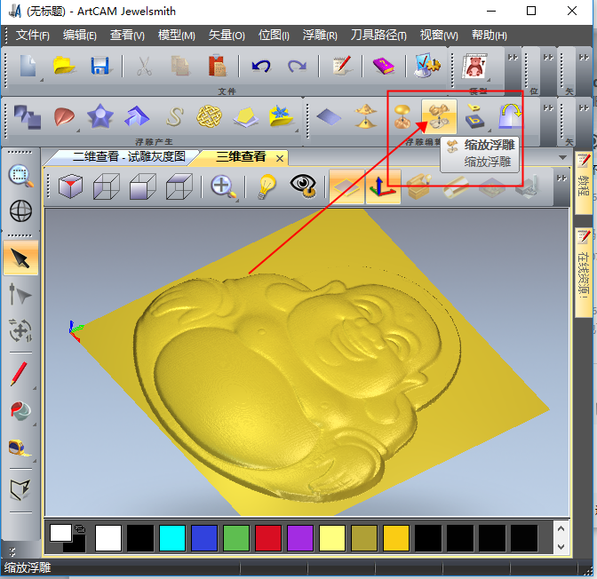

6 输入新高度即可，这里我调整为1.5 mm

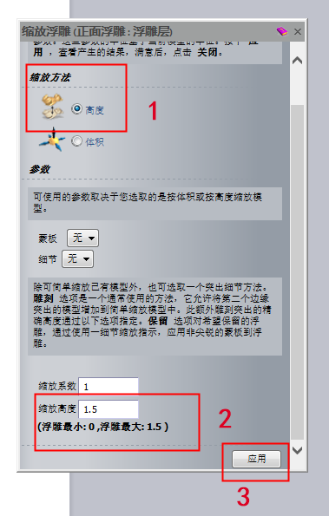

7 如果要刻凹下去的浮雕，可以点工具栏中的“仅Z轴反转浮雕”。这里我们不选。

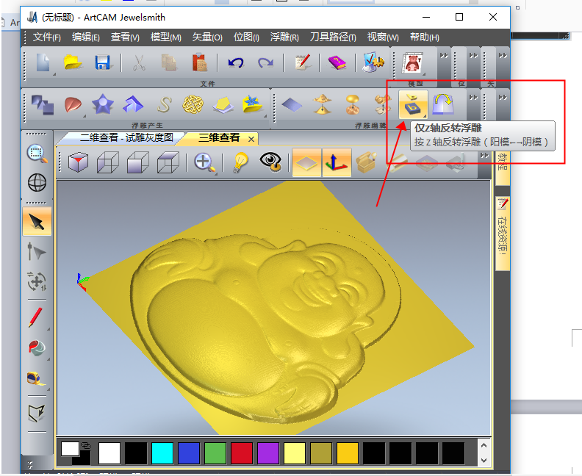

8 如果觉得浮雕有些地方过度不够平整，可以点光顺浮雕按钮，一次不够，可以光顺多次，但是不宜太多，以免失去细节。

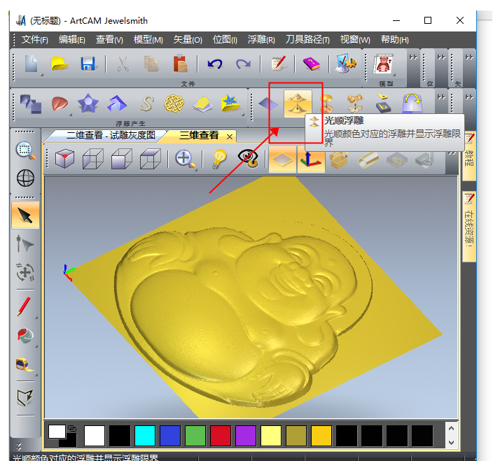

9 在菜单中点击 刀具路径，新刀具路径，加工浮雕。

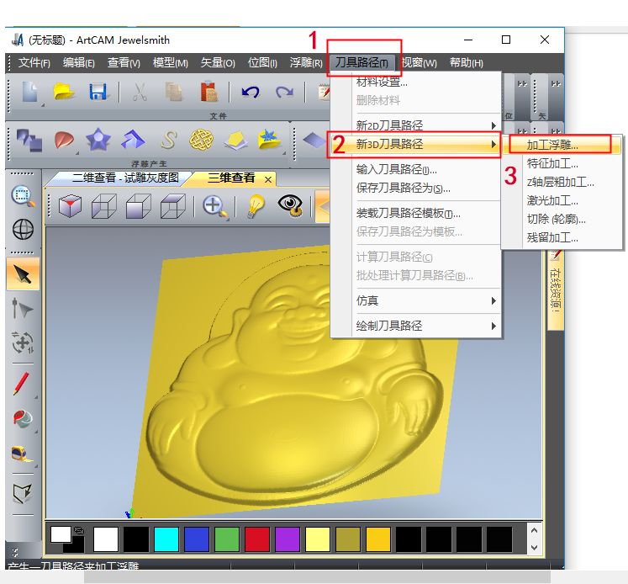

10 点击精加工选项下的 刀具选择

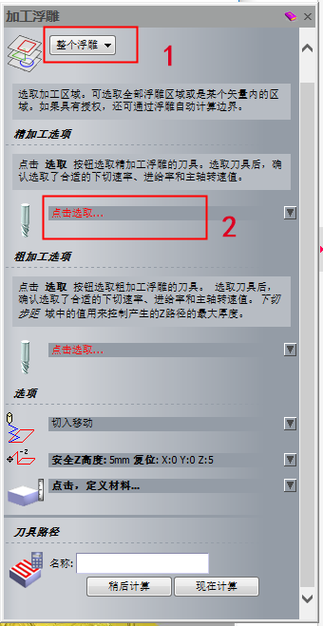

11 刀具是很重要的选项，一定要选对自己的刀具参数，才能做出最好的效果。原来软件中已经有很多刀具可选了，但是都是英文的，我们不管它，直接点 增加刀具，如果以前已经增加过了，直接点选即可。

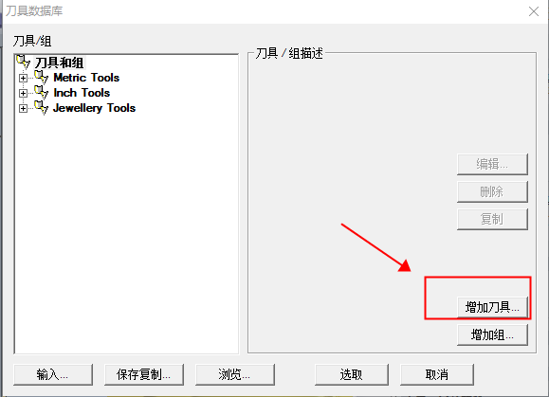

12 刀具描述随意，自己记得就好。我们送的刀具一般为0.2 ，30 度的平底刻刀。如下图设置一下参数。注意速率单位设置为毫米/分。

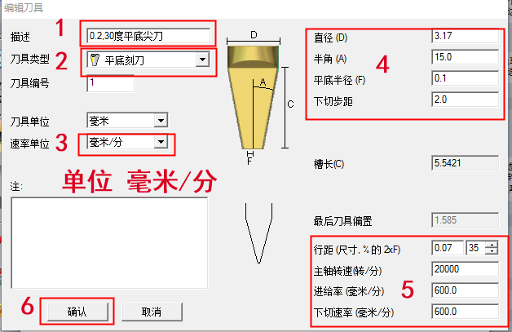

因为我们的雕刻机不是工业级别的，所有进给率尽量设置小点。这样雕刻时间较长，但是效果较好。

13 设置一下材料厚度，这里假设材料高5 MM

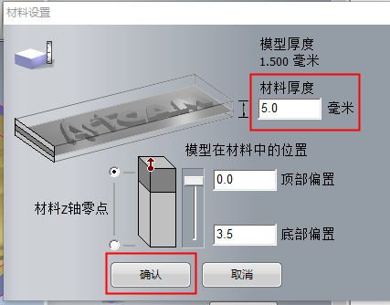

14 给刀具路径取一个名字，最后点选“现在计算”。

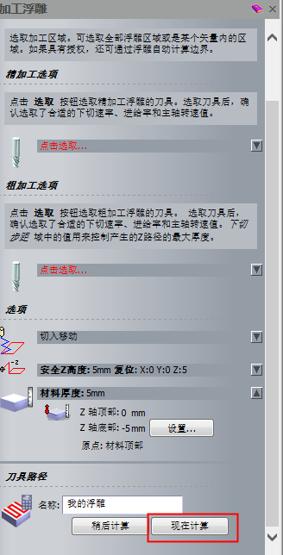

15 再点刀具路径菜单中的保存刀具路径为。

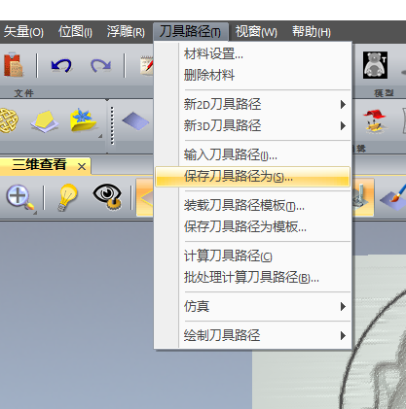

16 格式选择为 Mach2 mm(*.cnc)

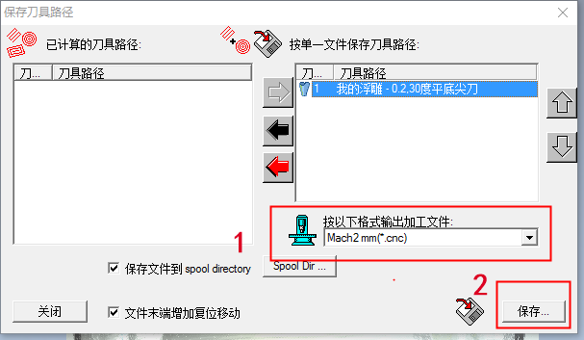

软件下载：http://diy8000.taobao.com

Diy8000.taobao.com 八千电子